Mesto Vrútky

Predkladacia správa

Určené:
na zasadnutie Mestskej rady vo Vrútkach dňa 04.11.2020 a
Mestského zastupiteľstva vo Vrútkach dňa 10.11.2020

Názov materiálu:

Správa o výsledku kontrol hlavného kontrolóra mesta Vrútky za ostatné obdobie

Dôvodová správa:

Na základe schváleného plánu činnosti MsZ na druhý polrok 2020 predkladám správu o výsledku kontrol za ostatné obdobie

Návrh na uznesenie:

Mestská rada Vrútky
I. odporúča MsZ zobrať na vedomie
Správu o výsledku kontrol hlavného kontrolóra mesta Vrútky za ostatné obdobie

Mestské zastupiteľstvo Vrútky
I. berie na vedomie
Správu o výsledku kontrol hlavného kontrolóra mesta Vrútky za ostatné obdobie

Vo Vrútkach, dňa 26.10.2020

Spracoval: Dušan Chrastina hlavný kontrolór

Predkladá: Dušan Chrastina hlavný kontrolór

...................................................
podpis predkladateľa
V súlade s § 18f ods.1, písm. d) zákona č.369/1990 Zb. o obecnom zriadení v z.n.p. Vám predkladám správu o výsledkoch kontrol. Od ostatného mestského zastupiteľstva boli vykonané štyri kontroly, ktoré boli v súlade s plánom kontrolnej činnosti hlavného kontrolóra mesta Vrútky na druhý polrok 2020.

- Kontrola účtovných dokladov na mestskom úrade 2 Q. 2020
- Kontrola správnosti vedenia a nakladania s pokladničnou hotovosťou. Inventarizácie hlavnej a vedľajšej pokladne v súlade so zákonom č.431/2002 Z. z. o účtovníctve v z. n. p. a kontrola stravných lístkov
- Kontrola dokladov v ŠJ pri Materskej škole Svätého Cyrila a Metoda vo Vrútkach za rok 2019
- Kontrola vývozu a objemu komunálneho odpadu v meste Vrútky za rok 2019

Prvá kontrola: Kontrola účtovných dokladov na mestskom úrade 2 Q. 2020

- Došlé faktúry
- Odoslané faktúry
- Pokladničné doklady

Predmetom kontroly boli vystavené faktúry v počte 52, prijaté faktúry v počte 231 a pokladničné doklady hlavnej pokladne v počte 2181 dokladov. Vo vedľajšej pokladni bolo skontrolovaných 981 dokladov. Všetky doklady boli skontrolované aj s prílohami po formálnej a vecnej stránke. Pri kontrole boli zistené drobné nedostatky, ktoré sa v priebehu kontroly odstránili.

Druhá kontrola: Kontrola správnosti vedenia a nakladania s pokladničnou
hotovosťou. Inventarizácie hlavnej a vedľajšej pokladne
v súlade so zákonom č. 431/2002 Z. z. o účtovníctve v z. n.
p. a kontrola stravných lístkov

Ku kontrole boli predložené doklady:

- Rozúčtovanie stravných lístkov za mesiace júl, august, september
- Inventúrny súpis stavu finančnej hotovosti v hlavnej pokladni
- Inventúrny súpis stavu finančnej hotovosti vo vedľajšej pokladni
- Súpis platieb cez platobný terminál

Kontrolou bolo zistené:

- Kontrola bola vykonaná za obdobie júl, august a september. Za uvedené obdobie bolo zakúpených 4 056 stravných lístkov v jednotkovej hodnote 4 €. Za uvedené obdobie bolo vydaných 3 892 ks. V čase kontroly sa v pokladni nachádzalo 512 stravných lístkov v celkovej sume 2 048 €, čo bolo v súlade so stavom, ktorý vznikol ako rozdiel medzi príjmom a výdajom stravných lístkov za kontrolované obdobie a pripočítanie zostatku z mesiaca jún. Povinná osoba vykonáva pred výdajom stravných lístkov základnú finančnú kontrolu tak, ako to ukladá zákon 357/2015 Z. z. o finančnej kontrole a audite a o zmene a doplnení niektorých zákonov.

- Hotovosť v bankovkách a minciach, ktorá v čase kontroly bola v hlavnej pokladni, mala hodnotu 3 741,43 € a vo vedľajšej pokladni 238,34€, čo zodpovedalo inventúrnym súpisom finančnej hotovosti k uvedenému dátumu. Ďalšie platby vo výške 3 044,08 € boli vykonané cez platobný terminál.

Tretia kontrola: kontrola dokladov v ŠJ pri Materskej škole Svätého
Cyrila a Metoda vo Vrútkach za rok 2019

Ku kontrole bolo predložené:
- Kniha faktúr, došlé a odoslané faktúry
- Príjemky tovaru
- Výdajky
- Uzávierky
- Stravné lístky
- Jedálne lístky

Kontrola v ŠJ pri Materskej škole na ulici Svätého Cyrila a Metoda 64, Vrútky bola zameraná na preverenie hospodárenia a dodržiavania súladu s VZN 1/2019, VZN 3/2019 o zápise na primárne vzdelávanie a o určení výšky príspevku pre školy a školské zariadenia v zriaďovateľskej pôsobnosti Mesta Vrútky, zákona 245/2008 Z. z. o výchove a vzdelávaní (školský zákon) a o zmene a doplnení niektorých zákonov v znení neskorších predpisov, ako aj dodržiavanie vyhlášky č. 533/2007 Z. z. Vyhláška Ministerstva zdravotníctva Slovenskej republiky o podrobnostiach o požiadavkách na zariadenia spoločného stravovania.

Školská jedáleň v priebehu roka 2019 mala k dispozícii potraviny z minulého obdobia v hodnote 294,72 € navýšené o priebežné nákupy v celkovej hodnote 17 677,55 €. Na konci roka 2019 bola hodnota skladu 543,17 € Z uvedených potravín bolo podaných 35 669 porcií, z toho predstavovalo 13 718 obedov pre deti a zamestnancov. Prehľad stravníkov, porcií, ako aj prehľad platieb a nákladov za jednotlivé mesiace je spracovaný v nasledujúcich tabuľkách

Prehľad prihl. stravníkov a porcií za jednotlivé mesiace
 | Deti | Zamest. | Porcií | Z toho obedy
január | 72 | 15 | 3494 | 1327
február | 72 | 14 | 3175 | 1218
marec | 73 | 15 | 3416 | 1310
apríl | 73 | 15 | 3567 | 1355
máj | 74 | 15 | 4030 | 1520
jún | 74 | 15 | 3789 | 1425
júl | 32 | 15 | 418 | 174
august | 39 | 14 | 1281 | 515
september | 70 | 14 | 3348 | 1307
október | 70 | 15 | 3568 | 1397
november | 66 | 15 | 3105 | 1214
december | 81 | 15 | 2478 | 956

Prehľad platieb a nákladov za jednotlivé mesiace
 | Deti | Zamest. | Soc. fond | Prísp. zamest. | Fin. norma | Réžia
január | 1 490,98 | 218,70 | 45,03 | 286,77 | 1 576,14 | 372,07
február | 1 439,56 | 228,60 | 45,22 | 287,98 | 1 448,73 | 362,18
marec | 1 360,67 | 234,00 | 48,83 | 310,97 | 1 558,90 | 495,87
apríl | 1 361,52 | 204,30 | 47,31 | 301,29 | 1 612,45 | 497,59
máj | 1 679,62 | 234,00 | 50,35 | 320,65 | 1 808,80 | 545,15
jún | 1 642,30 | 424,50 | 46,17 | 294,03 | 1 695,75 | 506,13
júl | 596,82 | 0,00 | 9,88 | 62,92 | 207,06 | 82,12
august | 120,07 | 0,00 | 25,08 | 159,72 | 612,85 | 223,12
september | 2 156,42 | 268,30 | 48,07 | 354,20 | 1 848,71 | 516,93
október | 1 628,83 | 218,05 | 54,91 | 404,60 | 1 980,17 | 571,29
november | 1 538,84 | 228,30 | 48,45 | 357,00 | 1 723,22 | 500,35
december | 1 065,78 | 164,35 | 33,63 | 247,80 | 1 356,32 | 369,97
Celkom | Príjem: 22 395,37 € |  |  |  | Výdaj: 22 471,87 €

Pri kontrole boli zistené nedostatky v oblasti dokumentácie, ako aj pri manipulácii s potravinami. Z uvedeného dôvodu bol zvolený postup podľa zákona 357/2015 Z. z. o finančnej kontrole a audite a o zmene a doplnení niektorých zákonov podľa §20 ods. 4 a bol vypracovaný návrh správy, s ktorou bol kontrolovaný subjekt oboznámený. Na základe zistených nedostatkov vedúca školskej jedálne podala vysvetlenie a prijala opatrenia, aby sa nedostatky neopakovali.

Opatrenia prijaté školskou jedálňou:

- Dohliadať pri prijme tovaru na štítky – identifikáciu pre daný druh mäsa
Zodpovedná: vedúca školskej jedálne, hl. kuchárka

- Dohliadať na záruku, kvalitu potravín, správne dodržiavanie metodických princípov vydaných pre školské stravovanie
Zodpovedná: vedúca školskej jedálne a všetky pracovníčky školskej jedálne

Štvrtá kontrola: Kontrola vývozu a objemu komunálneho odpadu
v meste Vrútky za rok 2019

Ku kontrole bolo predložené:
- Faktúry od firmy Brantner Fatra s.r.o.
- Vážne lístky vozidiel s odpadom

Kontrola bola zameraná na vývoz , objem a platby za komunálny odpad v meste Vrútky za rok 2019. Na porovnanie ceny a množstva za uvedený rok, boli spracované aj roky 2018 a do októbra aj rok 2020. Výsledky jednotlivých parametrov sú zapracované do nasledujúcich tabuliek a grafov.

Tabuľky č. 1 a 2 s grafmi zobrazujú manipuláciu s nádobami, ktoré rovnako vstupujú do ceny, ktorú platíme za komunálny odpad. V súčasnosti platíme za jeden kus takejto manipulácie so smetnými nádobami pri 1 100 l nádobách 4,20 € a pri 110 L a 120 L nádobách 0,84 €. Od roku 2019 platíme podľa novej zmluvy. Táto zmluva bola uzavretá na základe verejnej súťaže v roku 2018. Pričom došlo k navýšeniu platieb pri 110 a 120 L nádobách o 0,01 € a pri 1 100 L o 0,06 € za jednu manipuláciu, čo v roku 2019 spôsobilo navýšenie 2091,61 € a do 10 mesiaca roku 2020 to bolo 1 662,17 €. Príčinou nárastu počtu vývozov nádob z objemom 1 100 L bola zmena podávania stravy v zariadeniach hromadného stravovania počas COVID 19, keď sa strava vydávala do jednorazových obalov a tým vznikla požiadavka na častejší vývoz kontajnerov.

Tabuľka č. 1.
1 100 L nádoby | 2018 | počet vývozov | manipul. na vývoz | 2019 | počet vývozov | manipul. na vývoz | 2020 | počet vývozov | manipul. na vývoz
január | 2024 | 24 | 84,33 | 1966 | 21 | 93,62 | 2178 | 24 | 90,75
február | 1847 | 20 | 92,35 | 1730 | 20 | 86,50 | 1878 | 20 | 93,90
marec | 1978 | 21 | 94,19 | 1955 | 21 | 93,10 | 2092 | 21 | 99,62
apríl | 1774 | 21 | 84,48 | 1928 | 23 | 83,83 | 1938 | 23 | 84,26
máj | 2008 | 23 | 87,30 | 2002 | 21 | 95,33 | 2156 | 21 | 102,67
jún | 1980 | 21 | 94,29 | 1766 | 21 | 84,10 | 2115 | 21 | 100,71
júl | 1957 | 20 | 97,85 | 1959 | 24 | 81,63 | 2192 | 24 | 91,33
august | 2049 | 24 | 85,38 | 2022 | 21 | 96,29 | 1940 | 21 | 92,38
september | 1796 | 20 | 89,80 | 1806 | 20 | 90,30 | 2162 | 26 | 83,15
október | 2038 | 24 | 84,92 | 2025 | 24 | 84,38
november | 1985 | 21 | 94,52 | 2091 | 21 | 99,57
december | 1771 | 20 | 88,55 | 2094 | 21 | 99,71

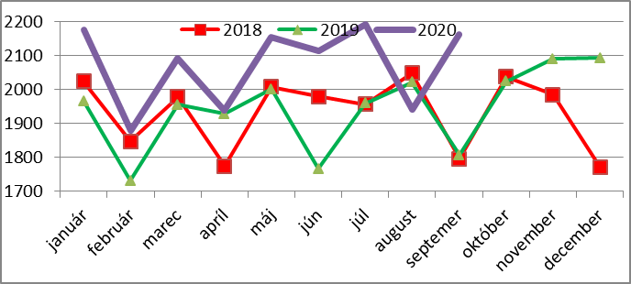

Tabuľka č. 2.
110-120 L nádoby | 2018 | počet vývozov | manipul. na vývoz | 2019 | počet vývozov | manipul. na vývoz | 2020 | počet vývozov | manipul. na vývoz
január | 6268 | 24 | 261,17 | 5854 | 21 | 278,76 | 6653 | 24 | 277,21
február | 5180 | 20 | 259,00 | 5096 | 20 | 254,80 | 5353 | 20 | 267,65
marec | 5496 | 21 | 261,71 | 5562 | 21 | 264,86 | 5781 | 21 | 275,29
apríl | 5391 | 21 | 256,71 | 5374 | 23 | 233,65 | 6394 | 23 | 278,00
máj | 6383 | 23 | 277,52 | 6459 | 21 | 307,57 | 5649 | 21 | 269,00
jún | 5402 | 21 | 257,24 | 5462 | 21 | 260,10 | 5722 | 21 | 272,48
júl | 5690 | 20 | 284,50 | 6571 | 24 | 273,79 | 6698 | 24 | 279,08
august | 6675 | 24 | 278,13 | 5578 | 21 | 265,62 | 5449 | 21 | 259,48
september | 5340 | 20 | 267,00 | 5485 | 20 | 274,25 | 6612 | 26 | 254,31
október | 6323 | 24 | 263,46 | 6631 | 24 | 276,29
november | 5976 | 21 | 284,57 | 5582 | 21 | 265,81
december | 5184 | 20 | 259,20 | 5443 | 21 | 259,19

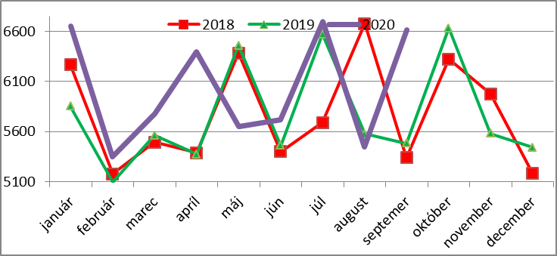

.Podľa tabuľky č.3 a grafu vidieť, že množstvo komunálneho odpadu klesá. Je to aj vďaka tomu, že dochádza vo väčšej miere k separovaniu. K 30.09.2020 bol pokles oproti roku 2019 o 54,54 tony.

Tabuľka č. 3.
Vývoz v tonách za jednotlivé mesiace a roky
 | 2018 | 2019 | 2020
Január | 198,06 | 183,06 | 175,98
Február | 156,23 | 174,62 | 157,76
Marec | 203,63 | 209,74 | 187,34
Apríl | 214,68 | 218,58 | 203,80
Máj | 234,18 | 228,33 | 195,42
Jún | 214,06 | 199,44 | 208,36
Júl | 218,89 | 220,81 | 216,82
August | 246,49 | 209,58 | 193,74
September | 218,38 | 189,76 | 240,16
Október | 250,33 | 223,86
November | 209,09 | 192,06
December | 178,81 | 170,74
Spolu | 2 542,83 | 2 420,58 | 1 779,38

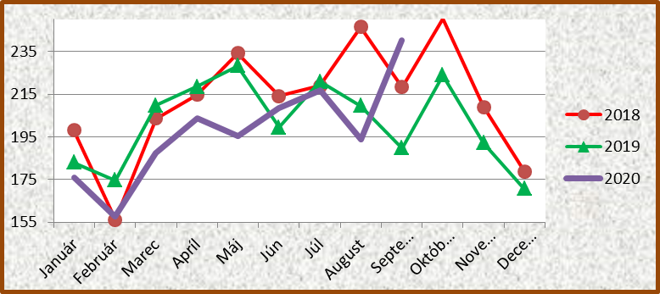

Do tabuľky č. 4. sú zapracované platby za faktúry v jednotlivých mesiacoch. Platby sú voči reálnym vývozom odpadu posunuté, nakoľko v januári je platba za odpad, ktorý bol vyvezený v decembri predchádzajúceho roka, ale reálne sa zobrazujú platby, ako ovplyvňujú čerpanie rozpočtu v danom mesiaci.

Tabuľka č. 4
 | 2018 | 2019 | 2020
január | 22 378,76 | 20 246,40 | 24 065,81
február | 23 151,28 | 21 947,70 | 25 099,09
marec | 19 584,54 | 21 030,10 | 22 098,05
apríl | 22 778,12 | 25 607,10 | 26 599,75
máj | 25 181,79 | 27 940,40 | 29 260,89
jún | 26 800,34 | 28 952,50 | 32 254,33
júl | 24 354,30 | 26 004,00 | 31 316,21
august | 24 941,24 | 28 169,20 | 33 008,59
september | 29 065,11 | 27 287,30 | 28 598,87
október | 23 778,79 | 25 776,80 | 32 929,36
november | 28 773,73 | 30 784,10
december | 25 892,13 | 27 021,40
 | 296 680,13 | 310 767,00 | 285 230,95

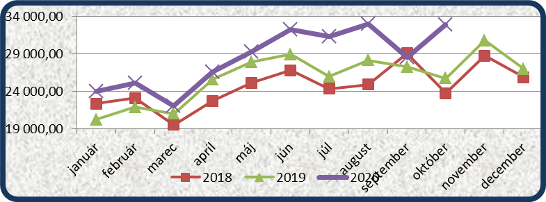

Aj keď je pokles v hmotnosti komunálneho odpadu, v roku 2020 registrujeme nárast poplatkov a to z dôvodu navýšenia ceny od Brantner Fatra s.r.o., ktorý bol ako jediný uchádzač úspešný v roku 2018 pri vyhlásení verejnej súťaže na odvoz a likvidáciu odpadov. Touto zmluvou došlo nielen k navýšeniu poplatkov za manipuláciu s odpadovými nádobami, ale aj za uloženie odpadu na skládke zo 41,64 € na 46,08 € za tonu, čo pri celkovom objeme odpadu v roku 2019 prinieslo zvýšenie o 12 839 €. K ďalšiemu navýšeniu platieb došlo zo zákona 330/2018 Z. z. nariadenie vlády Slovenskej republiky, ktorým sa ustanovuje výška sadzieb poplatkov za uloženie odpadov a podrobnosti súvisiace s prerozdeľovaním príjmov z poplatkov za uloženie odpadov, keď pri našom stupni separovania došlo v r.2019 k zmene poplatkov zo 6,90 € za tonu na 10 € a v roku 2020 na 22 €. Týmto sa výrazne zhoršilo krytie platieb za komunálny odpad. K 30.09.2020 bol príjem za komunálny odpad vo výške 265 070,60 €. Nedá sa očakávať, že do konca roka táto čiastka výrazne stúpne, nakoľko hlavné platby prebehli do konca septembra. Ako vidieť z tabuľky č.4 boli náklady na vývoz a likvidáciu odpadu za mesiace 1-10 vo výške 285 230,95 €. V roku 2021 dôjde k ďalšiemu navýšeniu poplatku do environmentálneho fondu na 27 € čím vznikne výrazný rozdiel medzi príjmom od FO a PO a výdajom za odvoz a likvidáciu odpadu.

Odporúčanie:
Vzhľadom na nedostatok finančných prostriedkov na účte, ktorý je účelovo viazaný na odvoz a likvidáciu odpadu, doporučujem prehodnotiť výšku poplatku, ktorý je stanovený vo VZN 6/2019 o miestnych daniach a miestnom poplatku za komunálne odpady a drobné stavebné odpady tak, aby v roku 2021 bol na účte dostatok prostriedkov na platby za odpad.

